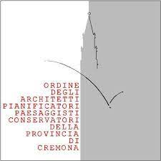

Modulo G

PARERE PREVENTIVO PER ENTI PUBBLICI

Domanda di parere di congruità presentata da ………………………..………………………………………...……

in data ………………….. con PGingresso ………….……..…. (pratica n. ……………..….…….) per la

determinazione del corrispettivo da porre a base di gara nelle procedure di affidamento di contratti pubblici

dei servizi relativi all’architettura ed all’ingegneria relativo a :

…………………………………………………………………………………………………………………………..…..

……………………………………………………………………………………………………………………………....

……………………………………………………………………………………………………………………………....

…………………………………………………………………………………………………………………………..…..

In base alla richiesta di parere depositato e alla documentazione pervenuta, tenuto conto della specificità,

complessità e grado di completezza delle prestazioni richieste, la Commissione a conclusione dell’istruttoria

valuta congruo il corrispettivo di € ……………………...………….. verificato ai sensi del D.M. 17 Giugno 2016.

Allegati:

☐ bozza del disciplinare d’incarico

☐ schema di parcella

Seduta in data …………………………..

Il Segretario della Commissione Il Presidente della Commissione

(Dott. Arch. …………………………) (Dott. Arch. …………………………)

_______________________________ _______________________________

